Лабораторная работа №6. Основы работы с Midnight Commander (mc).Структура программы на языке ассемблера NASM

Архитектура ЭВМ

Плескачева Елизавета Андреевна НММбд-02-22

Содержание

# 1 Цель работы

Приобретение практических навыков работы в Midnight Commander. Освоение инструкций языка ассемблера mov и int.

# 2 Выполнение лабораторной работы

Откроем терминал и введем mc, что бы запустить Midnight Commander.

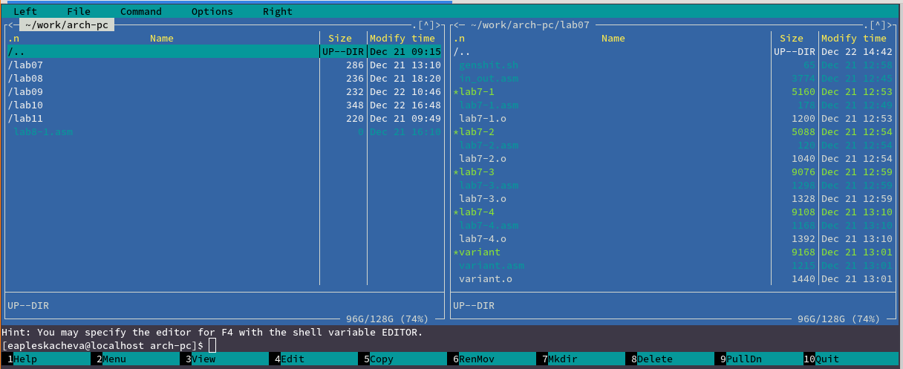

Рис. 1: Midnight Commander

Создадим папку lab06, нажав F7

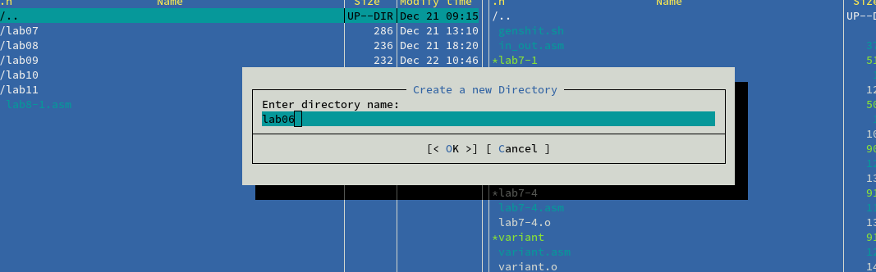

Рис. 2: Создание папки

Создадим файл lab06-1.asm с помощью строки ввода

Рис. 3: комманда touch

Рис. 3: комманда touch

Файл появился в MC

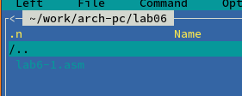

Рис. 4: Созданный файл

Откроем этот файл, нажав F4

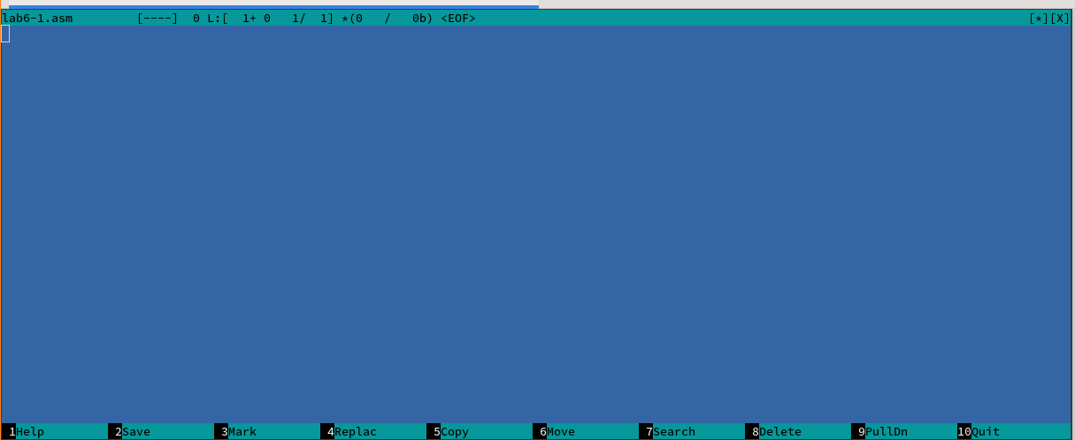

Рис. 5: Открытие пустого файла

Введем в файл код из листинга 6.1

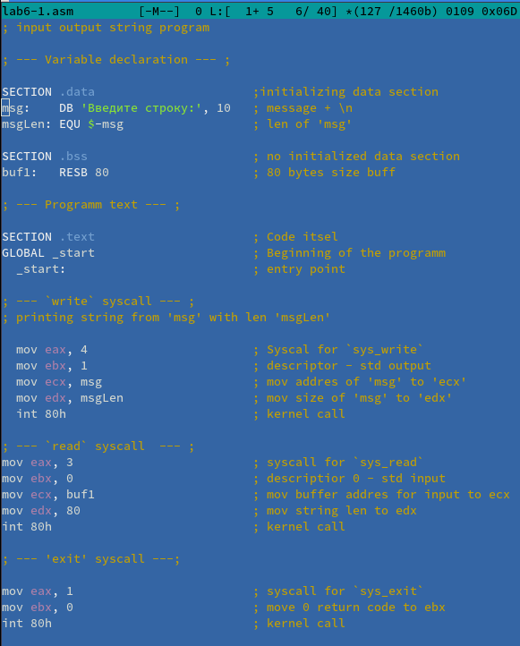

Рис. 6: Код введенный в файл

Сохраним файл

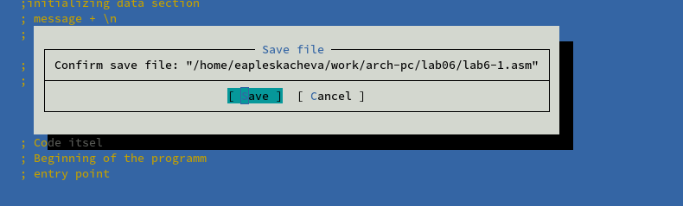

Рис. 7: Окно сохранение файла

Откроем сохраненный файл через MC, нажав F3

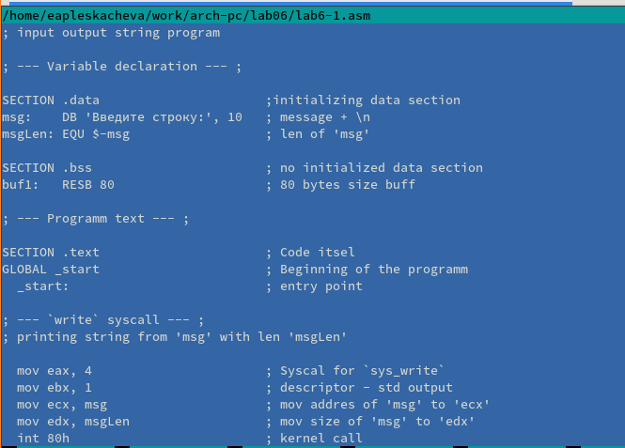

Рис. 8: Содержимое файла lab6-1.asm

Текст файла сохранился

Выйдем из MC, нажав F10

Создадим исполняемый файл и запустим его:

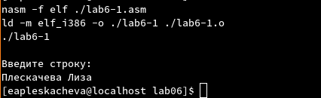

Рис. 9: Запуск и ввод из консоли

## 2.1 Подключение внешнего файла

Откроем папку Downloads через MC

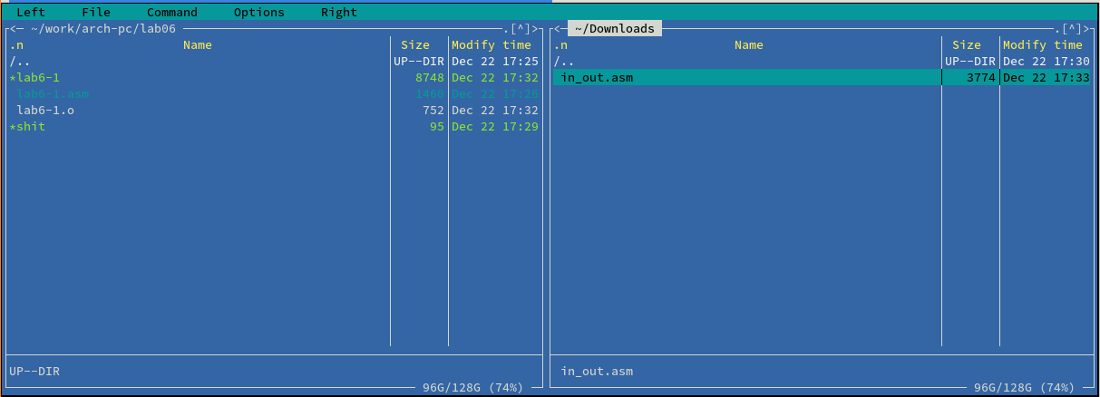

Рис. 10: Папка Downloads справа

Скопируем файл in_out.asm в lab06

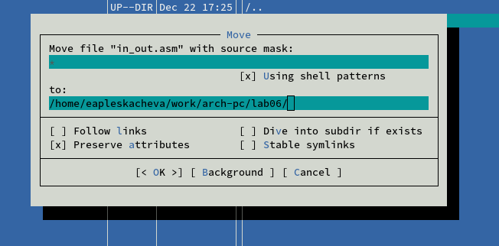

Рис. 11: Копирование файла in_out_asm

Скопируем файл lab6-1.asm в lab6-2.asm

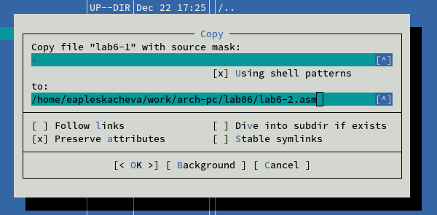

Рис. 12: Копирование файла lab6-2.asm

Как видим, оба файла появились в папке lab06

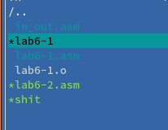

Рис. 13: Скопированные файлы

Введем файл из листинга 6.2 в lab6-2.asm

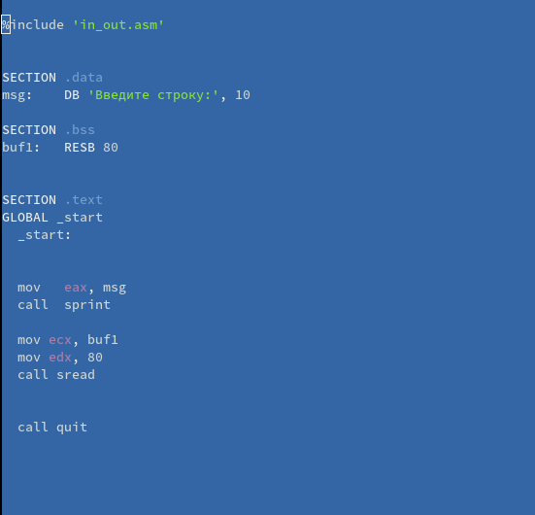

Рис. 14: Исходный текст для lab6-2.asm

Создадим исполняемый файл и запустим

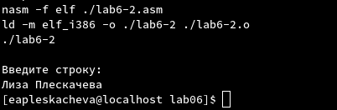

Рис. 15: Вывод программы на экран

Мы ввели свое ФИО и программа завершилась.

Если б мы написали вместо sprint, sprintLF, то после сообщения “Введите строку” был бы еще и перенос строки.

# 3 Задания для самостоятельной работы

## 3.1 Задание 1

Напишем прогармму, которая будет выводить на экран ввденное сообщение, без использования in_out.asm

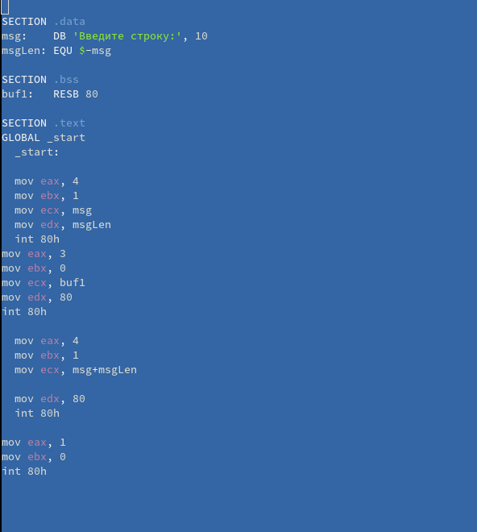

Рис. 16: Программа lab6-1-samostoyatelnaya

Запустим ее.

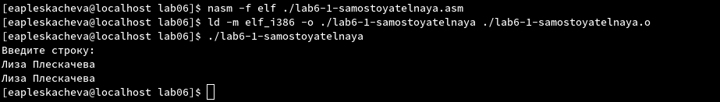

Рис. 17: Запуск lab6-1-samostoyatelnaya

## 3.2 Задание 2

Напишем такую же программу, используя in_out.asm

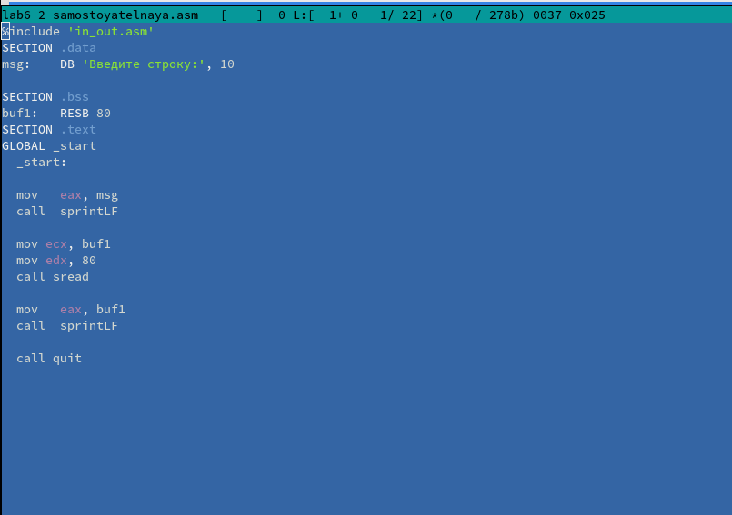

Рис. 18: Программа выводящая строку на экран с использованием внешнего файла

Скомпилируем и запустим программу

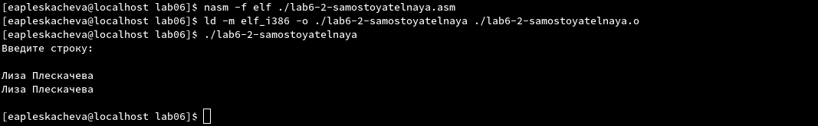

Рис. 19: Вывод программы на экран

Как видим, вывод происходит с переносами строки, так как мы используем sprintLF, а не sprint

# 4 Выводы

Мы приобрели практические навыки в работе с Midnight Commander и освоили инструкции mov и int языка ассемблера NASM